**系 列 推 荐**

**《狼孩鲁迪》系列（6册）**

**Rudy (6 books)**

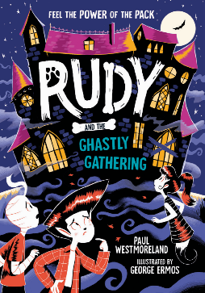****

**中文书名：《狼孩鲁迪》**

**英文书名：Rudy**

**作 者：Paul Westmoreland (Author), George Ermos (Illustrator)**

**出 版 社：Oxford**

**代理公司：ANA**

**页 数：128页**

**出版时间：2022年10月-2024年3月**

**代理地区：中国大陆、台湾**

**审读资料：电子稿**

**类 型：桥梁书**

**系列亮点：**

* + **《狼孩鲁迪》（*Rudy*）系列是对群体力量的赞美，无论你在哪里都能找到这种力量。家人、朋友、爱人；你的族群就是你的家。鲁迪对冒险充满好奇，他拥有深厚的友谊，并坚信善良和对他人的同情总会赢得胜利！**
  + **令人叹为观止的双色插图让这本书栩栩如生地展现了一个令人愉悦的诡异世界。鲁迪与众不同的狼孩特质（超强的感官、冲动顽皮的天性、贪婪的食欲以及对朋友的忠诚），都在这些冒险故事中得到了体现。**
  + **这套书填补了绘本独立阅读之间的空白，非常适合不爱读书的读者阅读。令人叹为观止的双色插图让这套书看起来令人毛骨悚然。是《特兰西瓦尼亚酒店》（*Hotel Transylvania*）和《网飞超级怪兽》（*Super Monsters on Netflix*）粉丝的理想读物！**
  + **感受族群的力量：鲁迪精力充沛，天性冲动，时刻准备着追寻冒险的气息！有一群忠实的朋友在他身边，没有什么是他做不到的。**

**第一册：《鲁迪和小狼》(Rudy and the Wolf Cub)**

当鲁迪（Rudy）在滑板公园发现一只迷路的小狼时，他知道自己必须帮助它。鲁迪想尽一切办法寻找小狼的狼群，但都不见踪影，也闻不到狼的气味，而时间已经不多了。黑夜中的一声嚎叫能改变小熊的命运吗？嗷呜~

**第二册：《鲁迪和学校里的怪物》(Rudy and the Monster at School)**

当学校里新来的可怕男孩心烦意乱，从教室里跑开时，鲁迪知道他必须帮忙。问题是，鲁迪的狼性感觉把他引向了山上那座诡异的城堡。鲁迪是否有足够的勇气跟随自己的鼻子，找出学校里怪物背后的真相？

**第三册：《鲁迪和秘密睡滑板》(Rudy and the Secret Sleepskater)**

感受狼群的力量！

当鲁迪去费米（Femi）家过夜时，他发现他的朋友一直保守着一个秘密：费米会梦游。当鲁迪不小心把卧室的窗户打开时，他发现费米不仅会梦游，还会在睡梦中玩滑板。而且速度极快。他能在不吵醒费米的情况下，把他带回安全的地方吗？

**第四册：《鲁迪和滑板明星》(Rudy and the Skate Stars)**

鲁迪系列第四部——感受群体的力量！

当鲁迪和他的朋友们发现滑板之星大赛来到了他们的家乡时，他们迫不及待地想参加比赛，展示自己的技能。但是，为了赢得奖牌，鲁迪愿意付出多大的代价呢？

**第五册：《鲁迪和禁忌之湖》 (Rudy and the Forbidden Lake)**

鲁迪系列第五部。感受狼群的力量！

当镇上的东西开始神秘失踪时，鲁迪和他的朋友们决心一探究竟。但是，当所有线索都指向森林深处的禁湖时，鲁迪是否做好了准备，去发现隐藏在湖面下的东西......？

**第六册：《鲁迪和可怕的聚会》（Rudy and the Ghastly Gathering）**

鲁迪和费米受邀参加伊迪的生日派对！生日派对将充满令人毛骨悚然的恶作剧和可怕的惊喜，但当伊迪（Edie）的灵魂姐妹霍莉失踪后，鬼魂的庆祝活动发生了真正可怕的转变。鲁迪和他的朋友们能否弄清什么是恶作剧，什么是真相，并在为时已晚之前找到那个迷路的小幽灵呢？

**作者介绍：**



**保罗·威斯特摩兰（Paul Westmoreland）**从事专业写作超过25年，曾为电视、电影、广播和数字活动创作获奖广告。他现在是一名全职作家，《狼孩鲁迪》是他的第一部儿童系列作品。他在伦敦南部自己舒适的家中创作鲁迪和他的朋友们。

**乔治·埃尔莫斯（George Ermos）**是一位来自英国德比郡的插画家、制作人和狂热读者。他以数字方式工作，喜欢为所有好奇和神秘的事物绘制插图。他总是试图从他阅读和探索的各种世界文化中融入新的艺术气息。

**内页插图：**

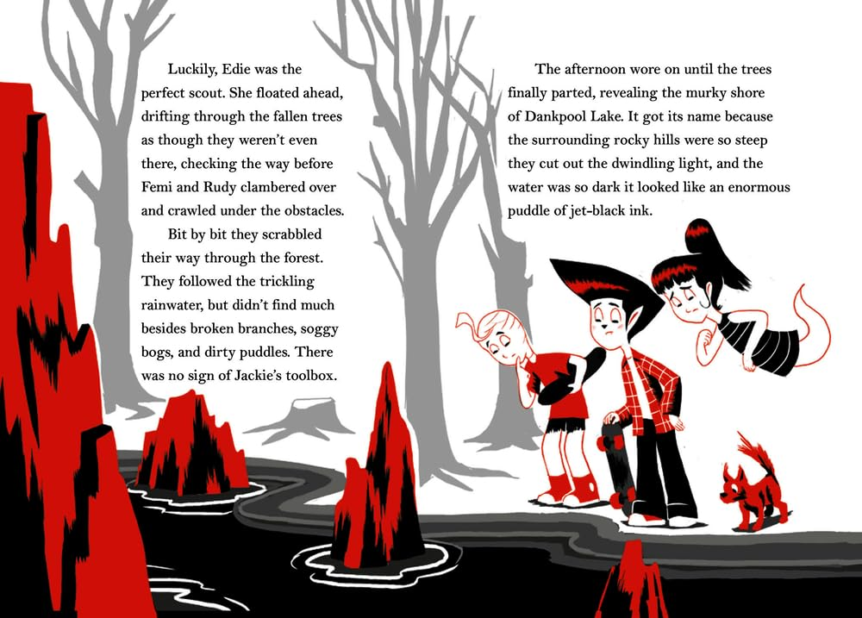 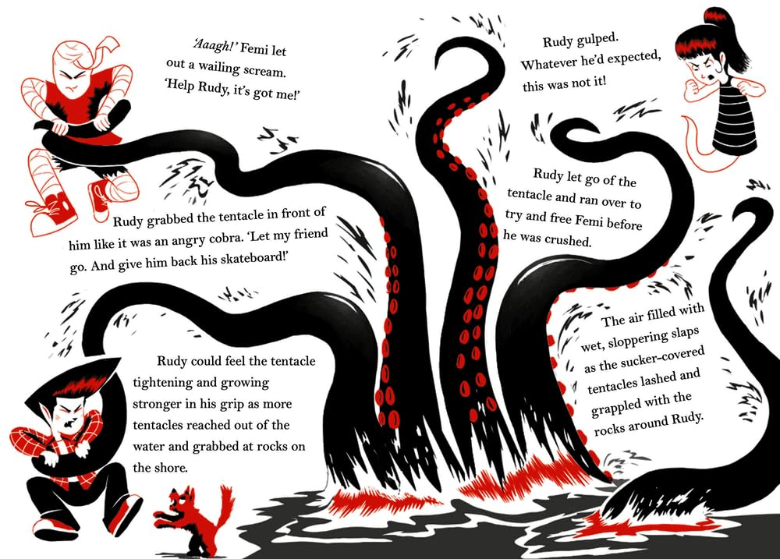 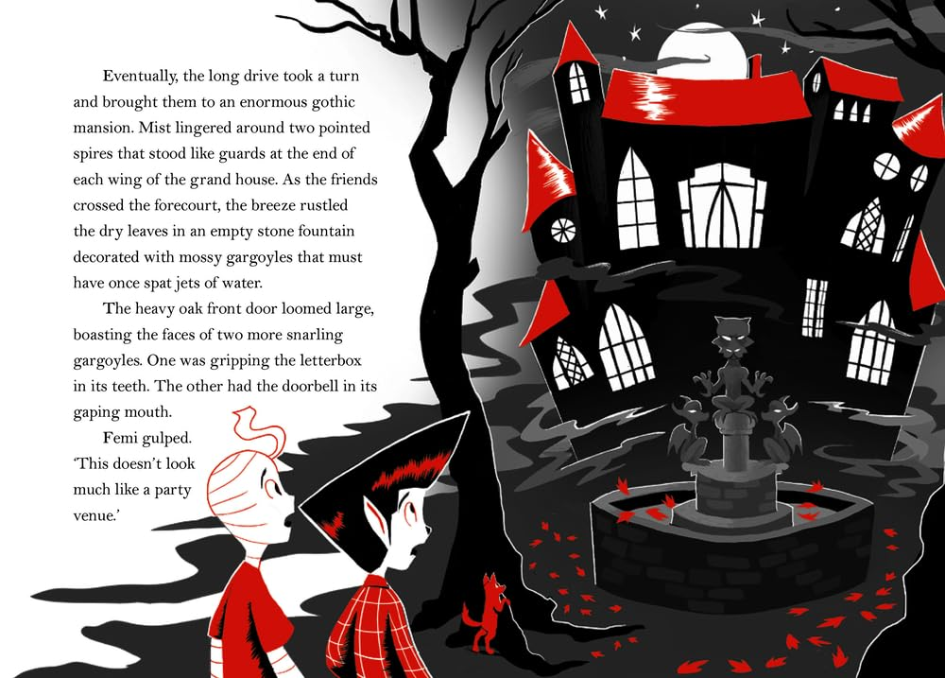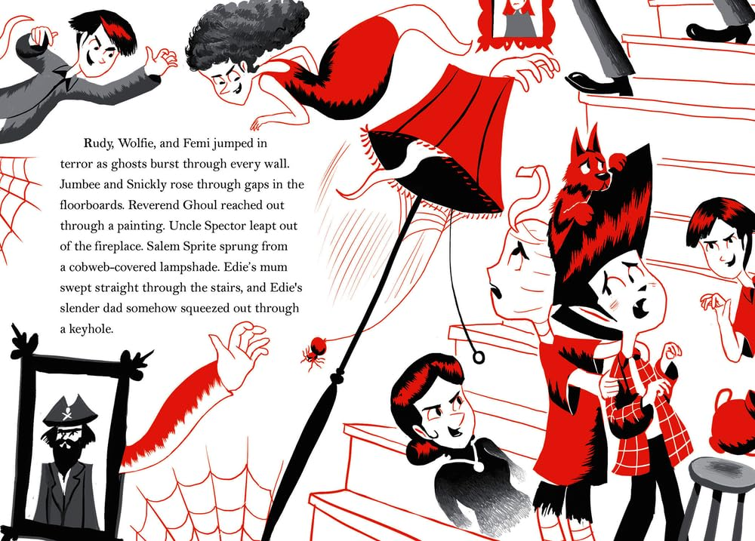 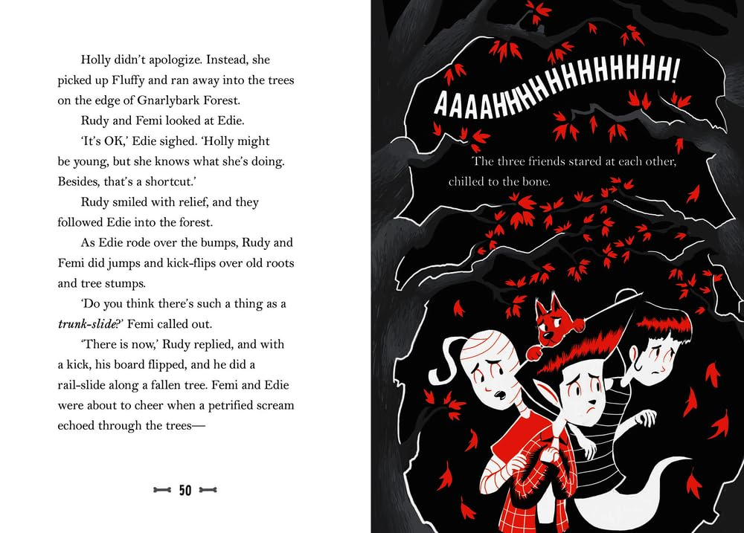 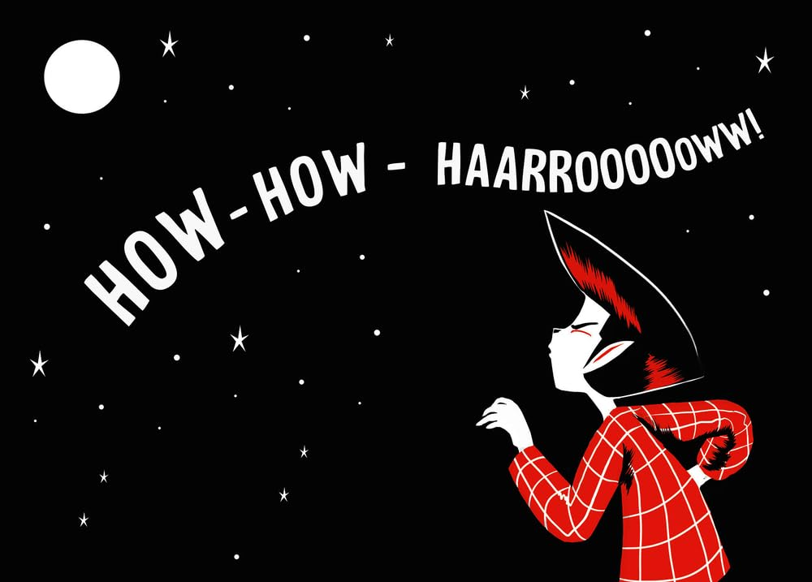

**感谢您的阅读！**

**请将反馈信息发至：版权负责人**

**Email**：[Rights@nurnberg.com.cn](mailto:Rights@nurnberg.com.cn)

安德鲁·纳伯格联合国际有限公司北京代表处

北京市海淀区中关村大街甲59号中国人民大学文化大厦1705室, 邮编：100872

电话：010-82504106, 传真：010-82504200

公司网址：[http://www.nurnberg.com.cn](http://www.nurnberg.com.cn/)

书目下载：<http://www.nurnberg.com.cn/booklist_zh/list.aspx>

书讯浏览：<http://www.nurnberg.com.cn/book/book.aspx>

视频推荐：<http://www.nurnberg.com.cn/video/video.aspx>

豆瓣小站：<http://site.douban.com/110577/>

新浪微博：[安德鲁纳伯格公司的微博_微博 (weibo.com)](https://weibo.com/1877653117/profile?topnav=1&wvr=6)

微信订阅号：ANABJ2002

